2023年9月16日　定例役員会議事メモ

日時：令和5年（2023年）9月16日（土）　19:00〜219:30

場所：岡津町内会館

参加者：班長･地区長22名、事業部役員21名　計43名参加

１　中川連合町内会長会定例会(7月)報告

・詳細はこちらから。<http://www.izumikuren.net/information.php>

・小型家電回収リサイクルについて(ステッカー貼付等)

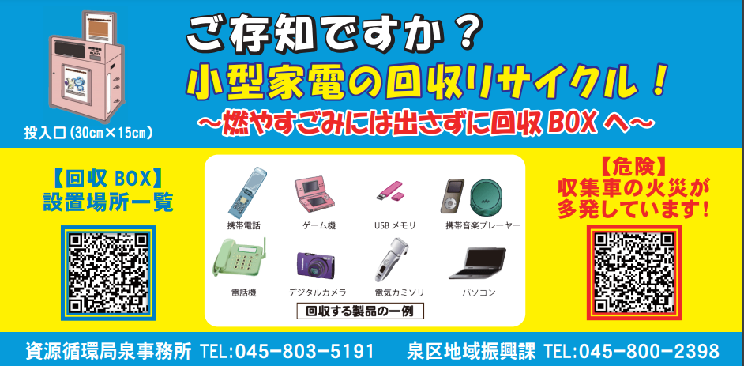

↓回収製品や回収ボックス設置場所など詳細はこちらから参照ください。https://www.city.yokohama.lg.jp/kurashi/sumai-kurashi/gomi-recycle/gomi/tyokusetsu/koden.html

・小児医療費助成について

令和5年8月から、中学3年生までの全てのお子様の医療費が無料となります。

↓詳しくはこちらを参照ください、

https://www.city.yokohama.lg.jp/kurashi/kenko-iryo/iryohijosei/shoni/child.html

２　令和５年度横浜市泉区社会福祉協議会「賛助会費」について

短期間にも関わらずご協力ありがとうございます。尚、追加の賛助会費が集まった場合は

鈴木福利厚生部長までお知らせください。

3　秋の抽選会と懇親会開催について　(齋藤女性部長)

令和5年10月21日(土)

抽選会　13時～15時、懇親会　15時～

今件は、参加者全員の賛成により開催決定しました。

4　防犯パトロールについて　(金子防犯部長)

10月より防犯パトロールを再開します。第2第3金曜日の18時～

皆様の参加ご協力をお願いします。

5　岡津竹ノ鼻第三公園愛護会　活動見直しについて　(天満総務部長)

　第5地区4～9班において、長年に渡り年2回の清掃(草刈り)を通じ活動してきましたが、昨今の公園利用者の減少や清掃参加者が集まりづらく参加者の負担が大きい状況等を踏まえ、今後の活動を見直すこととなりました。10月初旬に住民アンケートを行い今後の活動を決定する予定です。